III Всероссийский педагогический конкурс
«Моя лучшая методическая разработка»

МЕТОДИЧЕСКАЯ РАЗРАБОТКА
Тема: Культурное наследие христианской Руси
для обучающихся 12-14 лет (6-7 классы)

Хлопина Елена Викторовна, методист
муниципального образовательного учреждения
дополнительного образования
Детско-юношеский центр «Ярославич»

Ярославль, 2021

Оглавление
1. | Пояснительная записка | 3
2. | Сценарий музейного урока | 7
3. | Список информационных источников | 21
4. | Приложения | 22

Пояснительная записка
Методическая разработка «Культурное наследие христианской Руси» (далее – методическая разработка) предназначена для проведения музейного занятия в музее «Шоу-макет Золотое кольцо». Тема выбрана с учётом имеющихся в музее экспонатов – макеты известных храмов, соборов, монастырей, находящихся в городах «Золотого кольца» России. Макеты передают формы и архитектурные особенности памятников православной архитектуры, что позволяет рассматривать данные объекты, анализировать их с архитектурной точки зрения и рассказывать о событиях, и вспоминать имена людей, связанных с данными памятниками.
Возрождение культурного наследия православной Руси в настоящее время является актуальным. В нашей недавней истории есть горькие и трагические страницы, когда религиозные устои народа сознательно разрушались: уничтожались церкви, иконы, предметы культа, предавались забвению религиозная литература и музыка. Всё это привело к духовной и нравственной деградации народа [2]. В настоящее время ситуация изменилась, стало понятно, что православную культуру невозможно вычленить из общей истории русской культуры. Не смотря на все трудности и невзгоды периода борьбы с религией, во многих древнерусских городах: Ростове, Ярославле, Костроме, Владимире, Суздале, Переславле-Залесском и др., сохранились удивительные памятники архитектуры и искусства, потомки не забыли имена выдающихся личностей, оставивших значительный след в истории и духовной культуре русского народа.
Культурное наследие православной Руси является важным фактором для развития художественного творчества, формирования духовно-нравственных ценностей у порастающего поколения. Согласно «Стратегии развития воспитания в Российской Федерации на период до 2025 года», (утверждённой Распоряжением Правительства Российской Федерации от 29 мая 2015 года №996-р), приоритетной задачей в сфере воспитания детей является развитие высоконравственной личности, разделяющей российские традиционные духовные ценности, обладающей актуальными знаниями и умениями, способной реализовать свой потенциал в условиях современного общества [5].
Поэтому важно знакомить детей и подростков с памятниками православной архитектуры и живописи, рассказывать о людях, совершивших не только военный, но и нравственный подвиг. В этом заключается актуальность представленной методической разработки «Культурное наследие христианской Руси».
Новизна данной методической разработки в том, что для знакомства с культурным наследием нами используются экспонаты «Шоу-макета Золотое кольцо», и проведение занятия предполагается непосредственно в музее. Для раскрытия темы методической разработки мы отобрали макеты православных храмов и монастырей городов: Костромы, Ярославля, Ростова, Сергиева Посада, Переславля-Залесского, Владимира и Суздаля. Все перечисленные города входят в известный туристический маршрут «Золотое кольцо России», и, используя возможности музея, в процессе одного занятия обучающиеся могут познакомиться с самыми выдающимися памятниками перечисленных городов, расширить свой кругозор, получить дополнительную информацию о памятниках и систематизировать уже имеющиеся знания.
Цель методической разработки:
Приобщение обучающихся к культурному наследию путём организации и проведения музейного урока и использования возможностей музея «Шоу-макет Золотое кольцо».
Задачи:
Познакомить обучающихся с историей и архитектурными особенностями памятников церковного зодчества, сохранившихся в городах «Золотого кольца» России и представленных на «Шоу-макете Золотое кольцо».
Дать информацию о выдающихся личностях, оставивших значительный след в истории и духовной культуре русского народа.
Формировать у обучающихся духовно-нравственные ценности, чувство причастности к историко-культурной общности российского народа, судьбе России и своей «малой Родины».
Воспитывать бережное отношение к историко-культурному общероссийскому и региональному наследию.
Предполагаемые результаты:
Знакомство обучающихся с историей и архитектурными особенностями некоторых памятников церковного зодчества городов: Костромы, Ярославля, Ростова, Сергиева Посада, Переславля-Залесского, Владимира и Суздаля.
Получение информации о выдающихся личностях, причастных к истории и православной культуре России, таких как: Сергий Радонежский, Александр Невский, Иона Сысоевич и др.
Осознание обучающимися ценностей культурного наследия православной Руси, ощущение причастности к судьбе России и своей «Малой Родины».
Проявление бережного отношения к историко-культурному общероссийскому и региональному наследию.
Методическая разработка предназначена для обучающихся 12-14 лет (6-7 классы).
Формой организации музейного урока является экскурсия по объектам «Шоу-макета «Золотое кольцо». Выбранная форма предполагает использование методических приёмов показа объектов и рассказа о них.
Методические приёмы показа:
- приём осмотра памятника: педагог называет памятник, объясняет его месторасположение на макете, описывает внешний вид памятника, обращая внимание на необычные, яркие детали;
- приём панорамного показа: мы видим объекты макета немного с высоты, в уменьшенном виде, но объекты разные, поэтому важно обращать и поддерживать внимание обучающихся на отобранных для раскрытия данной темы объектах, т.е. храмах и монастырях;
- приём зрительной реконструкции: словесное описание первоначального облика храма или тех его частей, которые не представлены на макете;
- приём локализации событий: привлечение внимания обучающихся к конкретным объектам макета, которые запланированы для показа;
- приём абстрагирования: мыслительный процесс выделения из целого каких-либо частей; например: вначале назвать город и показать его на макете общим планом, а потом перевести внимание на изучаемый объект – храм, монастырь;
- приём зрительного сравнения: сравнение объекта с другим объектом, представленным на макете для выделения сходства или различия;
- приём демонстрации наглядных пособий: показ фотографий, иллюстраций, которые расширяют или конкретизируют представления обучающихся об объектах показа, представленных на макете.
Методические приёмы рассказа:
- приём экскурсионной справки: педагог сообщает краткие данные об объекте показа – называет даты, авторов памятника, назначение данного объекта;
- приём описания: педагог последовательно описывает внешний облик храма, обращая внимание обучающихся на архитектурные особенности данного памятника;
- приём вопросов и ответов: вопросы к обучающимися по ходу проведения занятия с целью поддержания их внимания на объекте показа.
Практическая значимость разработанного музейного урока в погружении обучающихся в музейную атмосферу, позволяющую прочувствовать ценность и значимость сохранившихся до наших дней объектов материального и духовного наследия.
Сценарий музейного урока
Культурное наследие христианской Руси
Обучающиеся стоят в начале экспозиции перед макетом
с изображением города Костромы
Мы находимся на экспозиции интерактивного музея «Шоу-макет Золотое кольцо». На экспозиции представлены макеты 13 городов, не все из них входят в туристический маршрут «Золотое кольцо России», но в каждом представленном городе много интересного и удивительного, поэтому разработчики макета и включили их в экспозицию. Разработчики не ставили перед собой цель с географической достоверностью разместить объекты на макете каждого города, поэтому мы не будем ориентироваться на точное их расположение на макете, и сравнивать их месторасположение на макете с их реальным расположением в конкретном городе.
На макете мы увидим множество сюжетов и событий как в реальной жизни: едут машины, мчаться поезда, люди заняты своими делами. Через каждые 10 минут на 2 минуты на макете наступает ночь, зажигаются фонари и свет в домах жителей, но наше путешествие будет продолжаться даже «ночью», и во множестве разнообразных объектов, мы в большей степени будем обращать внимание на памятники православной культуры.
Наш музейный урок посвящён теме «Культурное наследие христианской Руси». Мы познакомимся и поговорим о выдающихся памятниках православной архитектуры, то есть о храмах, монастырях, которые сохранились в древнерусских городах. Благодаря макету, мы совершим путешествие по некоторым городам, рассмотрим представленные на макете храмы, которые соответствуют внешнему облику реальных памятников, но уменьшены в размерах во много раз, поговорим об их историческом и культурном значении, вспомним события и людей, чьи имена связаны с этими памятниками.
Посмотрите на макет скользящим взором, при всём многообразии представленных объектов, в каждом городе мы видим храмы, которые даже на макете выделяются и притягивают наше внимание. В древнерусских городах поистине все дороги вели к храмам, они являлись главными точками в планировке любого русского города, его улиц и площадей. В глубокой древности чаще всего храмы строили из дерева, которого было много в нашей местности. Деревянные храмы не долговечны, часто сгорали или сгнивали, их вновь перестраивали. В XVI - XVII веках храмы стали стоить из камня, и памятники этого периода сохранились во многих древнерусских городах.
Перед вами макет с изображением Костромы. Вдали у стены вы видите величественный пятиглавый Троицкий собор, который находится на территории Ипатьевского монастыря. Собор был возведён при царе Алексее Михайловиче в 1652 году, на месте предшествующего храма, так называемого «годуновского», т.к. в XVI веке возводился на средства бояр Годуновых.
Храм, который мы видим на макете, и в настоящее время находится на территории Ипатьевского монастыря. Это храм крестово-купольного типа, увенчанный пятью главами. С трёх сторон собор окружён галереями, над главным входом в собор вы видите крыльцо-шатёр, торжественное и парадное. Интерьеры собора расписаны фресками в конце XVII века известным костромским изографом Гурием Никитиным с артелью художников.
В подклети западной галереи собора находится частично сохранившаяся усыпальница рода Годуновых. Годуновы – самые щедрые вкладчики в Ипатьевский монастырь. Годуновы на протяжении четырёх столетий жертвовали в монастырь ценные сосуды и предметы церковной утвари, сделанные из серебра и золота, украшенные чеканкой или гравированными изображениями.
В монастырской ризнице издавна хранилось немало рукописных книг, высокохудожественных произведений иконописи и прикладного искусства (предметы золотой и серебряной чеканки, резьба по камню, шитье).
Библиотека Ипатьевского монастыря сохранила ценнейший памятник письменности, один из древнейших летописных сводов - Ипатьевскую летопись. Ипатьевская летопись написана предположительно в начале XV века. В Ипатьевском монастыре хранилось Евангелие 1605 года, снабженное иллюстрациями, украшенное голубыми с золотом заставками и миниатюрами.
В XVII веке в стенах монастыря было написано много рукописных книг: евангелия, минеи с житиями святых, чудеса иконы Феодоровской Богоматери, синодики. В синодиках записаны родословные Годуновых, Романовых и других исторических лиц. Всё, что сохранилось на территории монастыря до наших дней, является духовным культурным наследием.
Ипатьевский монастырь считается «колыбелью Дома Романовых», т.к. в 1613 году монастырь укрыл в своих стенах юного Михаила Романова. В святой обители начиналось трехсотлетнее царствование Дома Романовых. В Троицком соборе монастыря Михаил Романов был благословлен на царствование иконой Фёдоровской Божией матери. Эта икона считается чудотворной, наиболее почитаемой среди верующих костромичей. Сейчас она хранится в Богоявленском соборе Богоявленско-Анастасиинного монастыря. На макете, на переднем плане, вы видите Богоявленский кафедральный собор (подойти к нему).
В кафедральном соборе хранится главная костромская святыня – Феодоровская икона Божией Матери (показать изображение иконы, Приложение 1). Обретенная князем Юрием Всеволодовичем (1238 г.) в ветхой деревянной часовне близ старинного города Городца, икона после его кончины перешла к великому князю Александру Невскому. В 1263 году икона чудесным образом явилась в Костроме, в уделе младшего брата Александра Невского - князя Василия Ярославича. По преданию князь Василий выехал на охоту за город, и увидел на дереве прекрасную икону Божией Матери. Призванные князем из города священнослужители сняли обретенную святыню с дерева и торжественным крестным ходом принесли ее в Кострому, поставив в городском Соборе во имя великомученика Феодора Стратилата. В память об этом она стала именоваться Феодоровской. День обретения иконы - 29 августа по новому стилю стал днем церковного празднования. Феодоровская икона, как покровительница семьи, прославилась многими чудотворениями, благодатными исцелениями.
Перейти к макету с изображением города Ярославля.
Сохранившиеся до наших дней иконы, представляют собой не только духовную, но и культурную ценность. Много старинных икон сохранилось в нашем древнем городе Ярославле. Самой известной и почитаемой среди них является икона Толгской Божией матери (показать изображение иконы, Приложение 2), обретённая епископом Прохором в 1213 году на берегу маленькой речки Толги, впадающей в Волгу. На месте её явления был основан Толгский мужской монастырь, в настоящее время это женский монастырь, открытый после долгого забвения в 1987 году. На макете Толгский монастырь не представлен, но мы видим стены другого Ярославского монастыря – Спасо-Преображенского, на макете он расположился вдоль стены здания (показать).
Основан монастырь в начале XIII века ростовским князем Константином, сыном Всеволода Большое Гнездо, как центр распространения христианства на северо-востоке страны и защиты маленького ещё в то время, города Ярославля. С самого начала своего существования Спасо-Преображенский монастырь являлся важным культурным центром и располагал величайшими художественными ценностями.
Еще в начале XIII века здесь существовало первое в нашем регионе училище, хранилось уникальное Спасское Евангелие и особо чтимая икона Богоматери «Ярославская Оранта» (показать изображение иконы, Приложение 3). В Спасо-Преображенском монастыре в конце XVIII столетия был обнаружен рукописный список шедевра древнерусской литературы «Слово о полку Игореве». В 1747 г. была открыта Славяно-Латинская семинария - одна из первых в России. Храмы и ризницы монастыря хранили замечательные иконы, предметы церковной утвари и облачения - уникальные произведения древнерусского искусства, большая часть из которых была вкладной.
С 1959 года на территории бывшего монастыря располагается Ярославский историко-архитектурный музей-заповедник. Архитектурный ансамбль бывшего монастыря занимает достойное место в истории древнерусской архитектуры. Он складывался на протяжении многих веков и в настоящее время представляет собой комплекс разновременных построек. Именно на территории Спасо-Преображенского монастыря сохранилися самый старинный храм Ярославля: Спасо-Преображенский собор 1516 года (показать собор на фотографии монастырских построек, Приложение 4). Именно Спасо-Преображенский собор стал образцом для постройки множества ярославских храмов в XVII веке.
Самым высоким сооружением монастыря является монастырская звонница (показать на фотографии звонницу, Приложение 4), которая в 1991 году вновь обрела старинные колокола. И с 1994 года в теплые августовские вечера поплыли над Волгой древние колокольные звоны, возвещая о Преображении Господнем – одном из главных христианских праздников. Ежегодные фестивали духовной музыки и колокольных звонов «Преображение» собирают в Ярославле лучших звонарей России. И здесь на «макете» мы тоже периодически слышим колокольные звоны.
Ярославль всегда развивался как город православный, в городе строилось много храмов, особенно в XVII веке – «золотом» веке ярославской культуры. С того времени сохранилось около 20 храмов, и один из них представлен на макете. Этот же храм изображён на 1000 рублёвой купюре (показать изображение, Приложение 5). Задание: найдите на макете этот храм – храм Иоанна Предтечи.
Да, храм находится у стены, но даже издалека он притягивает наше внимание. Храм Иоанна Предтечи отличается от большинства православных храмов своими 15-ю главами, 5 больших глав венчают основной четверик – центральную часть храма, центральная глава напоминает форму чаши, выполнена в стиле барокко, остальные главы луковичной формы; и по 5 глав имеют приделы. К сожалению, на макете мы видим только северный придел, освящённый в честь Казанских Чудотворцев Гурия и Варсанофия. Не случайно такое посвящение получил северный придел. На строительство храма собирали деньги со всех жителей Толчковской слободы, в которой построили храм. Но в строительстве храма поучаствовали и казанские жертвователи. Они подарили храму царские врата, которые долгое время украшали придел Казанских святителей.
Шестнадцать лет строился этот храм, из-за тщательного исполнения сложной архитектурной композиции, из-за бережного и любовного исполнения всех деталей и росписи. Освящённый в 1687 году, храм всех удивлял и восхищал своим великолепием. Храм красив не только снаружи, но и внутренне убранство храма поражало своей красотой. Все стены храма покрывают фресковые росписи, выполненные в середине 90-х годов XVII века артелью ярославских художников под руководством Дмитрия Григорьева Плеханова. По количеству сюжетных картин, которых в храме более 500, храм не имеет себе равных в православном мире.
Храм Иоанна Предтечи считается самым красивым, самым художественным, самым величественным храмом, «вершиной ярославской школы зодчества XVII века». Эта церковь вошла во все дореволюционные руководства по русскому зодчеству, воспроизводилась в рисунках в иностранной литературе, ее макеты представлялись на заграничных выставках. Замечательный русский художник Верещагин сохранил ее образ в картине «Паперть церкви Иоанна Предтечи в Толчкове» (показать изображение картины, Приложение 6).
Храм Иоанна Предтечи – памятник архитектуры XVII века, но первый православный храм в Ярославле был построен в 1010 году – в момент основания города, на месте легендарной битвы Ярослава Мудрого с медведем, и был освящён в честь Ильи Пророка. Сейчас на месте первого ярославского храма находится Ильинско-Тихоновский храм, построенный в начале XIX века, по проекту ярославского архитектора Петра Яковлевича Панькова. Данный храм вы видите на передней части макета (показать).
Напротив Ильинско-Тихоновского храма вы видите кафедральный Успенский собор – главный храм нашего города (показать). На макете мы видим современный собор, который был построен в 2010 году, к 1000-летнему юбилею нашего города. Строился он на средства мецената Виктора Ивановича Тырышкина – Почётного гражданина города Ярославля. Это уже 5-ый храм, построенный на том же месте, где и современный собор. Его предшественник – собор XVII века – был разрушен в прошлом веке, в период борьбы с религией. Внешне современный Успенский собор отличается от предшествующих храмов, он построен в стиле московской архитектуры по проекту московского архитектора Денисова. Собор хоть и новый, но в нём находятся православные святыни – частицы мощей ярославских святых князей Василия и Константина – сыновей первого ярославского князя Всеволода, погибших в период монголо-татарского ига, в первой половине XIII века; и частицы ярославских чудотворцев: Фёдора Чёрного с сыновьями Давидом и Константином. Фёдор Чёрный является основателем второй династии ярославских князей, жил он во второй половине XIII века, в трудный период монголо-татарского ига, смог установить дипломатические отношения с ханами Золотой орды и как мог, защищал наш город от набегов монголо-татарских войск. Прославленные ярославские князья почитаются как небесные покровители нашего города. В память о ярославских святых князьях были написаны иконы с их изображением (показать изображение иконы, Приложение 7). Иконы в настоящее время мы можем видеть в некоторых ярославских храмах, например, в храме Богоявления, в приделе в честь святых князей Василия и Константина находится одноимённая икона; и также в музеях Ярославля: в Митрополичьих палатах, в отделе древнерусского искусства музея-заповедника.
Перейти к макету с изображением города Ростова
В Ярославле Успенский собор новый, а Ростову повезло больше, в городе сохранился старинный Успенский собор, датируемый XVI веком. Вы видите на переднем плане макет Ростовского кремля – замечательного памятника православной архитектуры. Ростовский кремль был выстроен в XVII веке митрополитом Ионой Сысоевичем как архиерейская резиденция. По замыслу владыки он должен был напоминать верующим о Небесном Иерусалиме и подчёркивать величие ростовской епархии. До наших дней кремль сохранился почти в первозданном виде.
Посмотрите на макет Ростовского кремля. Территорию кремля условно делят на 3 части: в центре – собственно кремль, бывший архиерейский дом; справа от территории кремля – митрополичий сад, а слева – Соборная площадь, которая является сердцем древнего Ростова, на площади находится Успенский собор – древнейший памятник города.
Представленное на макете здание ныне существующего Успенского собора, четвёртое по счёту, построенное в 1512 году. Первый Успенский собор 991 года был деревянным, «от древес дубовых», сгорел в 60-е годы XII века. Основателями второго и третьего соборов являлись князья: великий князь Андрей Боголюбский и ростовский князь Константин Всеволодович. Здание Успенского собора, построенное Андреем Боголюбским, рухнуло. Это единственный случай быстрого разрушения здания во владимиро-суздальском зодчестве. На месте упавшей церкви первый ростовский князь Константин Всеволодович в 1231 году построил новый белокаменный собор, простоявший три столетия.
Макет Успенского собора во много раз уменьшенная копия существующего собора. Но даже макет передаёт величие древнейшего храма Ростова. Его белокаменные стены вертикально разделены широкими лопатками, фасады храма имеют и горизонтальное членение: высокий профилированный цоколь, окна в два яруса, между которыми широкий аркатурный пояс. Храм венчает торжественное пятиглавие на высоких световых барабанах.
Успенский собор с XIII века служил усыпальницей ростовский князей и княгинь, знаменитых ростовцев, среди них – святитель Леонтий, который в XI веке обращал язычников в христианскую веру; Иона Сысовеч, основатель ростовского архиерейского дома.
Рядом с Успенским собором вы видите звонницу. Звонница собора построена в 80-е годы XVII века. На звоннице всегда висели колокола, за исключением советского периода. Само производство колоколов в Ростове имело высокий уровень, которому нет примеров ни в отечественной, ни в мировой культуре. «На своём дворишке лью колоколишки, дивятся людишки» - писал Иона Сысович своему другу, князю Михаилу Тёмкину. За шуточной фразой скрывался поистине гениальный замысел.
Особенностью звонницы Успенского собора является то, что почти все колокола имеют свои названия. Имена колоколов, известные сегодня, пришли из устной речи ростовцев, и назывались они так лишь со второй половины XIX века. Приведу несколько примеров названий колоколов: самый большой – Сысой, названный в честь отца Ионы Сысовича; колокол «Лебедь» получил название за звучный чистый тон, а колокол «Голодарь» назван так потому, что в него звонили только во время Великого поста. Ростовские звоны – уникальное явление церковной музыки. По своей мелодичности и красоте – это одна из вершин духовной культуры Ростова Великого. Запрещённые в советский период, колокольные звоны с 1987 года вновь раздаются над Ростовским кремлём и над его окрестностями.
Посмотрите снова на макет Ростовского кремля, кроме уже известного нам Успенского собора, вы видите ещё несколько храмов. По своему внешнему виду они напоминают Успенский собор, но только немного меньше в размерах. Сходство не случайно: архитектурное оформление основных построек ансамбля архиерейского дома было выдержано в едином стиле, художественным образцом послужила архитектура ростовского Успенского собора.
Построенный во 2-ой половине XVII века, архиерейский дом долгое время оставался резиденцией ростовских митрополитов. После перевода, в 1788 году, митрополичьей кафедры в Ярославль, ансамбль остался без надлежащего присмотра. Здания ветшали, разрушались, грозили падением, поэтому в XIX веке неоднократно ставился вопрос о переделке его для нужд города, или даже о сносе некоторых сооружений.
К счастью подобные планы не осуществились. Лучшие граждане Ростова, понимая значимость ансамбля архиерейского дома, как памятника русской культуры и истории, в 60-е годы XIX веке начали работы по его спасению, вкладывая свои собственные средства. С того времени архиерейский дом стали называть кремлем, он стал символом былой славы и величия Ростова.
В 1883 году на территории архиерейского дома был открыт музей церковных древностей, небесным покровителем которого был объявлен просветитель XVIII века святитель Димитрий, митрополит Ростовский. Музей церковных древностей – это первый провинциальный музей в России, который до сих пор работает, и сейчас мы его знаем как музей-заповедник «Ростовский кремль».
Ростовская земля славится не только замечательными памятниками архитектуры, но и знаменитыми земляками, которые известны по всей стране. Одним из самых известных, почитаемых русских святых, родом с ростовской земли, Сергий Радонежский, основатель главного Российского монастыря – Троице-Сергиевой лавры. И мы переходим к макету с изображением города Сергиев Посад.
Перейти к макету с изображением города Сергиева Посада
На переднем плане вы видите макет Троице-Сергиевой лавры. Судьба Лавры тесно переплетена с именем Сергия Радонежского. Родился Варфоломей, будущий Сергий, в 1314 году в семье ростовского боярина, проживавшего недалеко от Ростова, в селе Варницы. Тяжёлое бремя монголо-татарского ига со временем разорило родителей Сергия, и они ушли в Покровский монастырь в Хотьково, где приняли постриг. В 1337 году Варфоломей с братом тоже покинули свой дом, и поселились в глухих местах недалеко от Покровского Хотькова монастыря. Вскоре к братьям присоединились другие верующие, в поселении построили деревянный храм Святой Троицы, а впоследствии Варфоломей принял монашеский постриг под именем Сергий, и занял пост игумена монастыря. Вокруг монастыря образовался городок, названный Сергиевым Посадом.
При имени преподобного Сергия народ вспоминает свое нравственное начало, обращается к своей совести. Святой Сергий учил людей в первую очередь любви и прощению. Он и сам подавал пример смирения в самых сложных ситуациях, но не тогда, когда речь шла об освобождении страны от захватчиков. Именно Сергий Радонежский благословил Дмитрия Донского на Куликовскую битву, положившую начало освобождения Руси от монголо-татарского ига.
Многие верующие почитают этого святого, и стремятся побывать в Троице-Сергиевой Лавре, и поклониться мощам ее основателя. На территории монастыря расположено около 50 объектов, построенных в разное время. Безусловно, на макете невозможно показать все постройки Троице-Сергиевой лавры. Но один из главных храмов монастыря – Успенский собор вы видите на макете. Посмотрите внимательно на Успенский собор, и ответьте: на какой уже известный вам храм похож Успенский собор Троице-Сергиевой лавры? Совершенно верно, на ростовский Успенский собор. И это сходство не случайно: оба эти храма строились по образу одноименного Успенского собора из ансамбля Московского кремля. Но данный Успенский собор не просто копия уже существующего, но самобытное произведение искусства. Собор построен в 1585 году по велению Ивана Грозного, отличают собор лаконичность форм и простота декора стен, украшенных лишь характерным для владимиро-суздальского зодчества аркатурно-колончатым поясом. Собор увенчан массивным пятиглавием. Широкие работы по внутреннему обустройству церкви выполнены по велению царской четы — царя Феодора Иоанновича и царицы Ирины Феодоровны Годуновой. Над оформлением иконостаса трудился знаменитый мастер Симон Ушаков, фрески выполнены в 1684 году выдающимися представителями московской иконописной школы, среди которых был и наш ярославский художник Дмитрий Григорьев Плеханов.
На макете Троице-Сергиевой лавры привлекает внимание величественная колокольня. Ажурная пятиярусная колокольня, построенная Дмитрием Ухтомским в середине XVIII века, по праву считается одним из лучших памятников русской архитектуры в России. Колокольню украшают изящные белые колонны, белокаменные картуши сложного рисунка во фронтонах первого яруса, а также навершие в виде причудливой золотой чаши. В старину на колокольне звучали десятки колоколов, но после революции они были безжалостно уничтожены и восстановлены только в XXI веке. Самый крупный из них, Царь-колокол, весит более 70 тонн.
Церковные постройки Троице-Сергиевой лавры в основном относятся к XV - XVIII векам, но в некоторых городах «Золотого кольца» России сохранились более ранние памятники церковного зодчества, относящиеся к XII XIII веках.
Повернуться к макету с изображением города Переславля-Залесского
Посмотрите вглубь макета, у стены вы видите миниатюрный одноглавый храм. Это — Спасо-Преображенский собор, который находится в Переславле-Залесском. Собор построен одновременно с городом, в XII веке. Построен он из белого известняка. Это древнейший каменный храм, как на территории Ярославской области, так и всего «Золотого кольца» России. Спасо-Преображенский собор — сердце Переславля. Этот храм — «предтеча» белокаменных владимиро-суздальских соборов, и в нем есть элементы как древнерусского, так и владимиро-суздальского зодчества.
В русской истории этому собору принадлежит особое место: здесь был крещен Александр Невский. Не случайно в 1958 г. перед собором установлен памятник князю Александру Невскому. В соборе был рукоположен в игумены Сергий Радонежский. До XIX века в соборе хранились вклады Юрия Долгорукого, ныне перенесенные в Исторический музей города Москвы. Изнутри собор пуст — в нем нет ни алтаря, ни фресок, но от этого ценность Спасо-Преображенского собора как памятника церковной архитектуры XII века не снижается. В нашей Ярославской области это единственный сохранившийся храм XII века. А в городах Владимир и Суздаль сохранились такие старинные храмы.
Перейти к макету с изображением города Владимира
Перед вами макет города Владимира. К сожалению, на макете не представлены Владимирские храмы XII века, но я вам покажу их фотографии.
Выдающимся творением русского зодчества является Успенский собор (показать фотографию, Приложение 8). Первоначальный белокаменный собор был сооружен князем Андреем Боголюбским в 1158 г. и был задуман не только как городской собор, но и как первопрестольный кафедральный храм всей Руси. После пожара 1185 года, уже при Всеволоде Большое Гнездо, к храму были пристроены боковые галереи, по углам которых сооружены четыре дополнительные главы, была увеличена алтарная часть. Успенский собор хранит самое большое количество фресок гениального художника средневековья Андрея Рублева.
Рядом с Успенским собором расположен белокаменный Дмитриевский собор (показать фотографию, Приложение 9). Он построен в 1197 г. князем Всеволодом Большое Гнездо как дворцовый храм, в честь покровителя князя святого Дмитрия Солунского и в связи с рождением княжеского сына Дмитрия. Декоративной особенностью храма является белокаменная резьба. Стены храма, закомары, барабан главы – всё сплошь покрыто белокаменной резьбой. «Чего там только нет: люди, птицы с переплетенными шеями, звери, фантастические существа, причудливые растения – всё весело, нарядно, празднично» [2]. По архитектурной композиции и пропорциям Дмитриевский собор является характерным образцом владимирского зодчества XII века на этапе его наивысшего развития.
Древнейшие храмы сохранились в Суздале, и один из них – собор Рождества Богородицы представлен на макете.
Перейти к макету с изображением города Суздаля
На макете вы видите величественный собор Рождества Богородицы, увенчанный пятью голубыми куполами с золотыми звездами. Он является визитной карточкой Суздаля. Постройка первого собора относится к началу XII века, ко времени княжения Владимира Мономаха. Здание было построено из плинфы (тонкого обожжённого кирпича квадратной формы) киевскими мастерами.
Но уже в 1148 году собор был разобран, после чего возведён заново, но не из плинфы, а из бутового камня. Как сообщает Лаврентьевская летопись, в 1222 году по приказу Юрия Всеволодовича обветшавшее здание было разобрано, а на его месте за три года построено новое. В начале XVI века верхняя часть собора была перестроена. Прежде трёхглавый собор получил пятиглавое завершение, а в XVII веке был внутри расписан фресками. Таким образом, до наших дней собор дошёл с большими изменениями. Его нижняя часть относится к XIII веку, верхняя — к XVI. В интерьере сохранилась разновременные росписи стен XIII, XV, XVII веков.
Уникальным декоративным элементом внутреннего интерьера являются двери (показать фотографию, Приложение 10). Их створки выполнены с использованием техники «золотой наводки» на меди. Это древнерусская техника нанесения золотого рисунка на бархатисто-черный фон медной основы; основана на граверном протравливании лакового покрытия, для нанесения рисунка путём соединения ртути с золотом. Это очень трудоёмкая и опасная работа, поэтому немного сохранилось произведений искусства, выполненных в данной технике, и тем ценнее каждое сохранившееся и дошедшее до наших дней.
Соборные врата, выполненные в технике «золотой наводки» на меди, сохранились ещё в храмах Новгорода, Александрова и Троицком соборе Ипатьевского монастыря Костромы, о котором мы говорили в начале нашего занятия – путешествия по «Шоу-макету Золотое кольцо».
Вот и заканчивается наше путешествие по городам «Золотого кольца», представленных на макете. Мы познакомились с наиболее известными и интересными памятниками православной архитектуры, вспомнили некоторые исторические события и имена людей, причастных к русской культуре. Большинство памятников, о которых мы говорили, включены в список Всемирного наследий ЮНЕСКО, что подчёркивает их особую ценность не только для России, но и для всего мира. Об этом надо помнить и бережно относиться к культурному наследию нашей страны и нашего родного города Ярославля.
В заключение нашего музейного урока, я прошу на листах дописать предложения: «На занятии в музее мне понравилось, запомнилось, произвело впечатление….» и «Я горжусь тем, что…» (выдать заранее подготовленные листы и ручки).

Список информационных источников
- История Ярославского края с древнейших времён до конца 20-х годов XX века / А.М. Пономарев, В.М. Марасанова, В.П. Федюк и др., отв. ред. А.М. Селиванов / Яросл. гос. ун-т, Ярославль, 2000. – 368 с., ил.
- Колбовский Ю.Я., Степанова Т.А. Православие и русская культура: Учебное пособие. – Ярославль; Рыбинск: Изд-во ОАО «Рыбинский дом печати», 2004. – 320 с., ил.
- Кривоносов В.Т. Музей-заповедник «Ростовский кремль». – М.: Северный паломник, 2007. – 224 с., ил.
- Низовский А.Ю. Знаменитые храмы Руси. – М.: Вече, 2011. – 128 с., ил.
- Стратегия развития воспитания в Российской Федерации на период до 2025 года. – [Электронный ресурс] – режим доступа: https://rg.ru/2015/06/08/vospitanie-dok.html

Приложения
Приложение 1
Фотография иконы Фёдоровской Божией матери

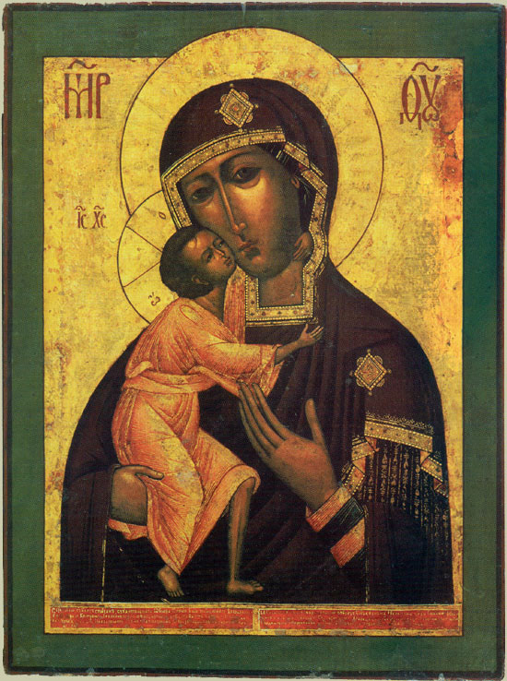

Приложение 2
Фотография иконы Толгской Божией матери

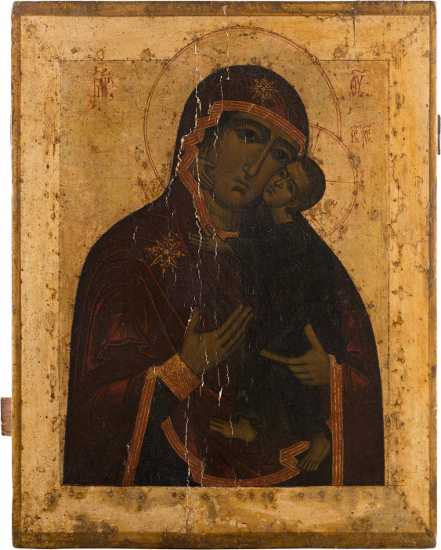

Приложение 3
Фотография иконы Ярославская Оранта
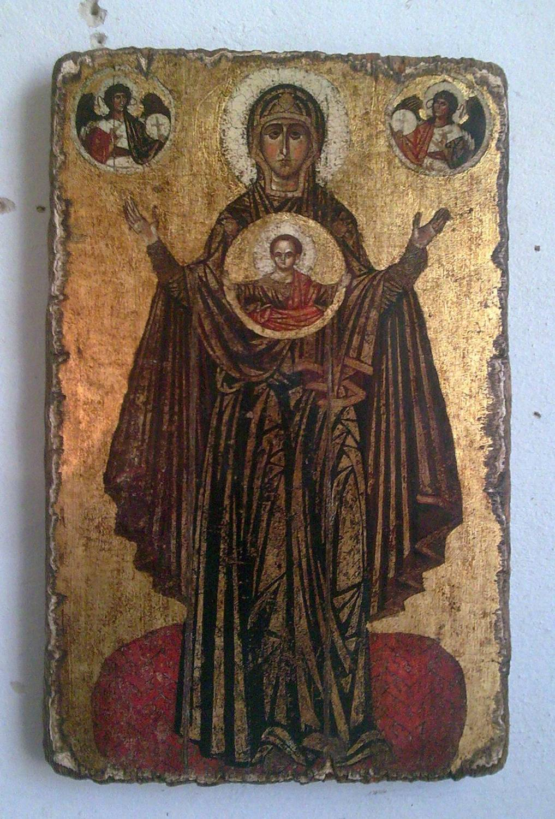

Приложение 4
Фотография Спасо-Преображенского собора и звонницы Спасского монастыря

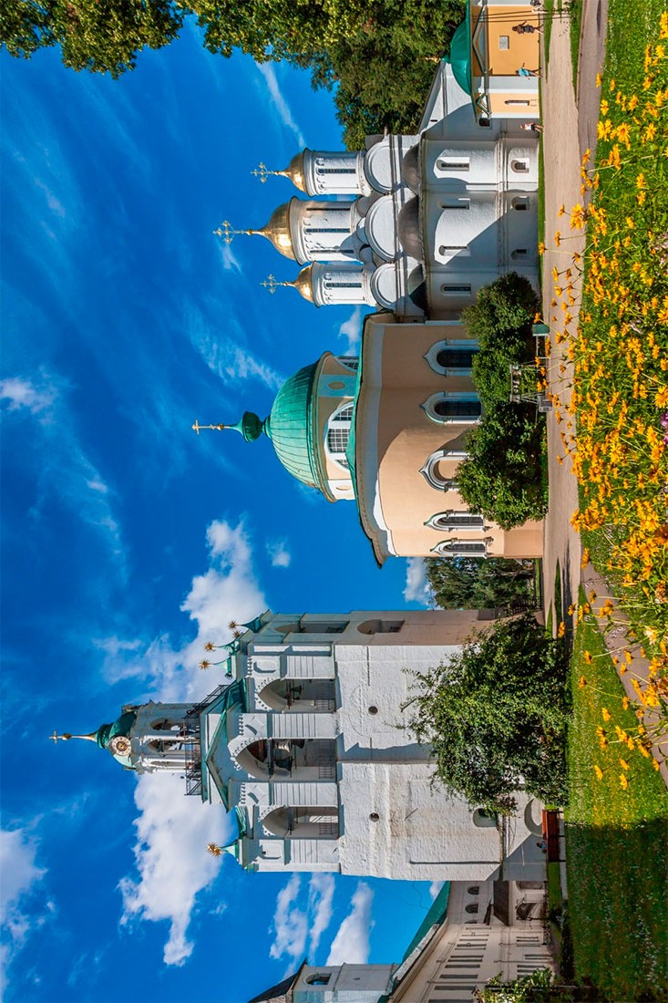

Приложение 5
Фотография 1000-рублёвой купюры
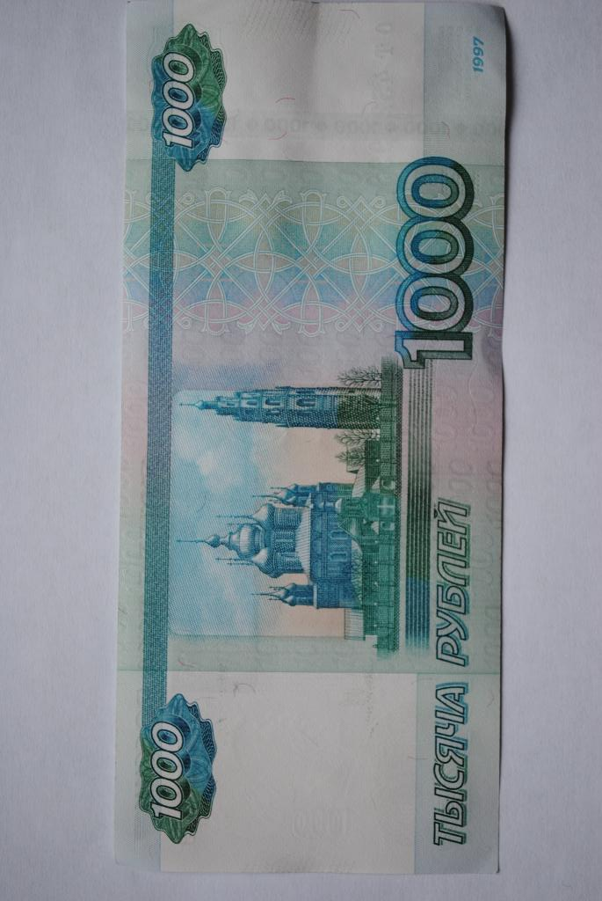

Приложение 6
Фотография картины Василия Верещагина
«Паперть церкви Иоанна Предтечи в Толчкове»

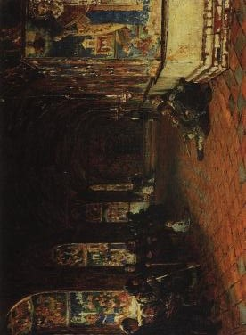

Приложение 7
Фотография иконы с изображением святых ярославских князей Василия и Константина и ярославских чудотворцев
Фёдора Чёрного с сыновьями Давидом и Константином

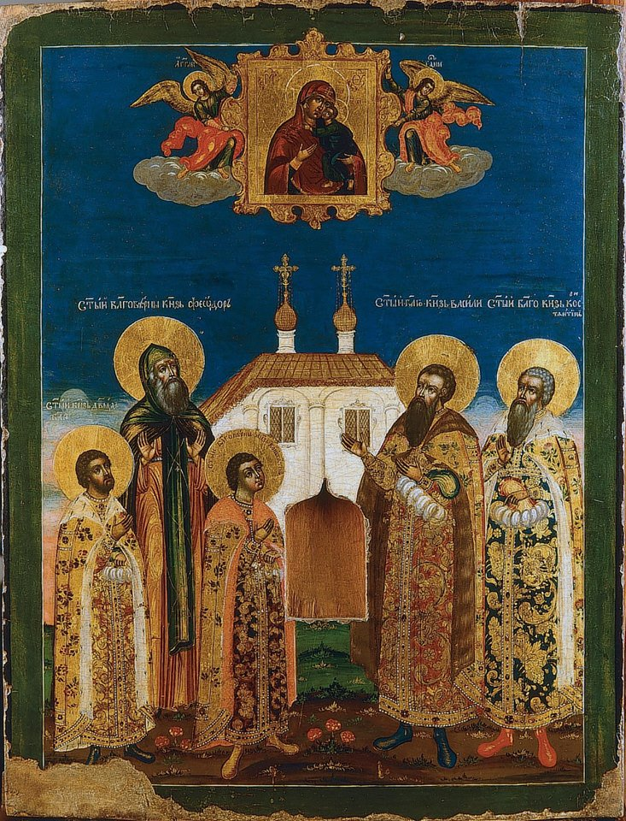

Приложение 8
Фотография Успенского собора во Владимире
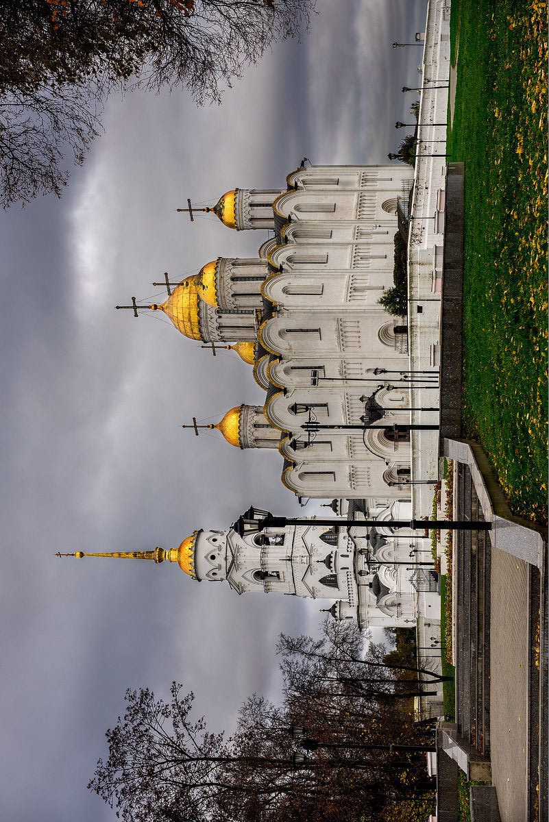

Приложение 9
Фотография Дмитриевского собора во Владимире
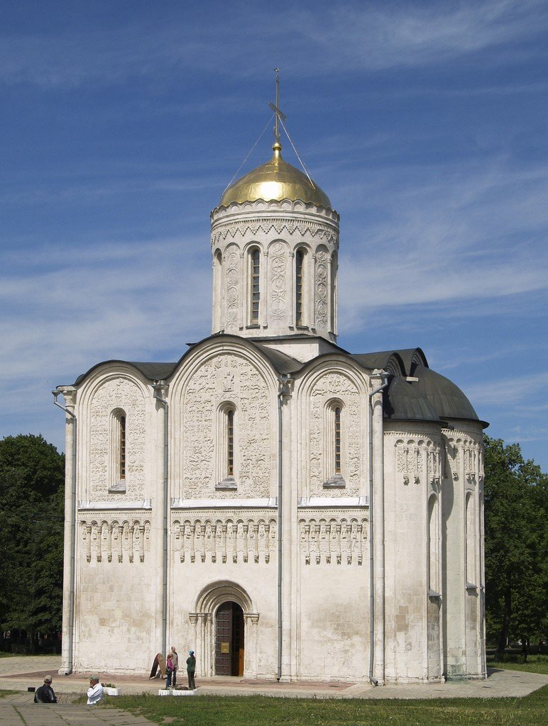

Приложение 10
Фотография дверей собора Рождества Богородицы в Суздале


